**Bildschirmeinstellung wenn Bild gedreht.**

Rechtsklick auf Bildschirmhintergrund

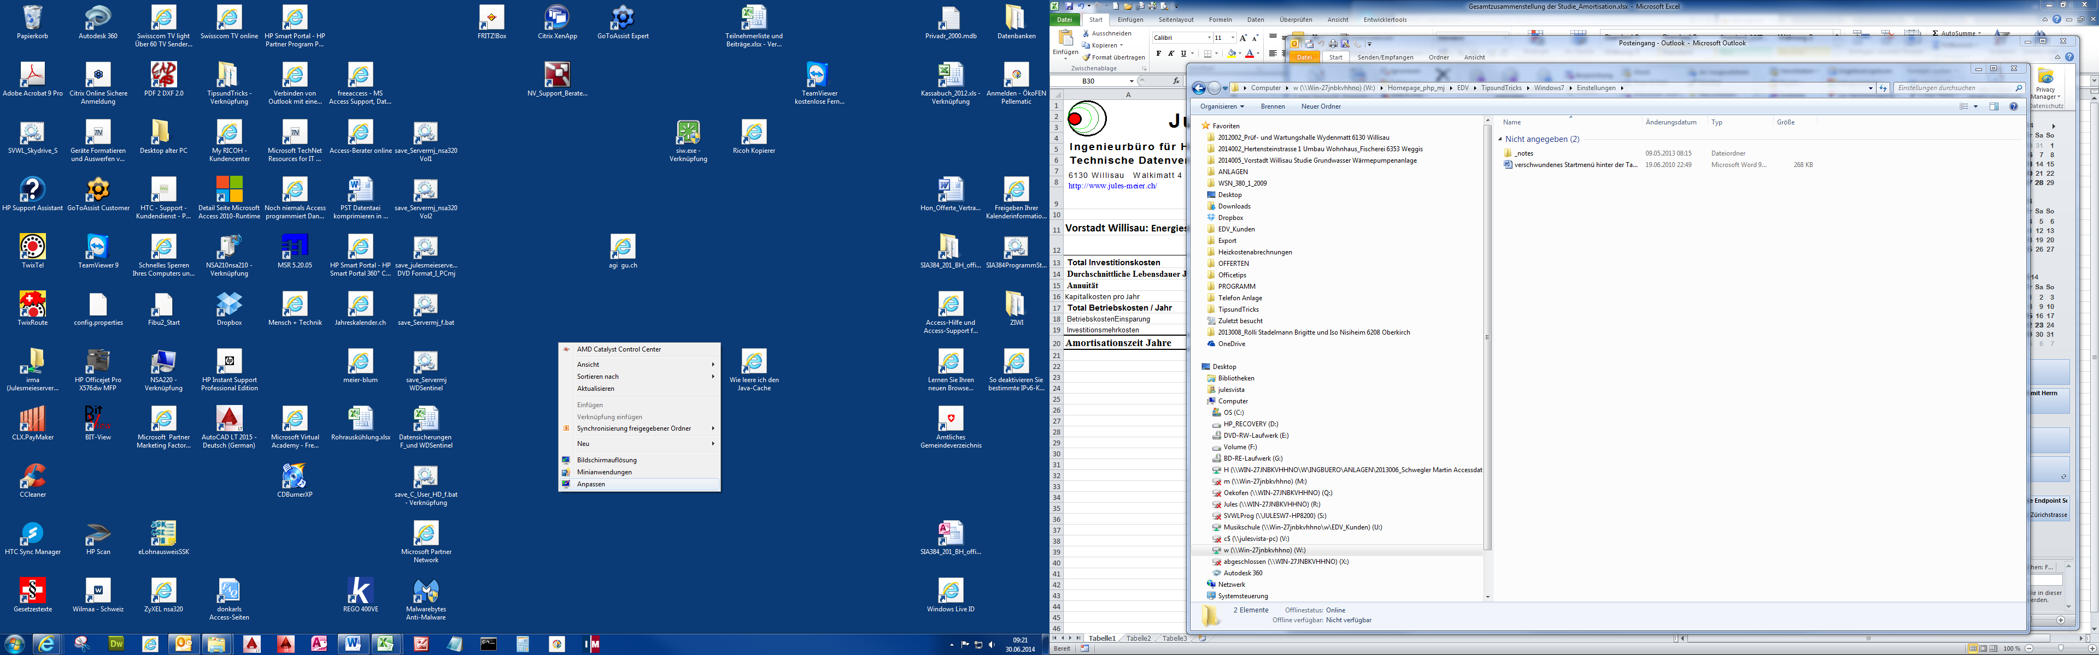

Anpassen

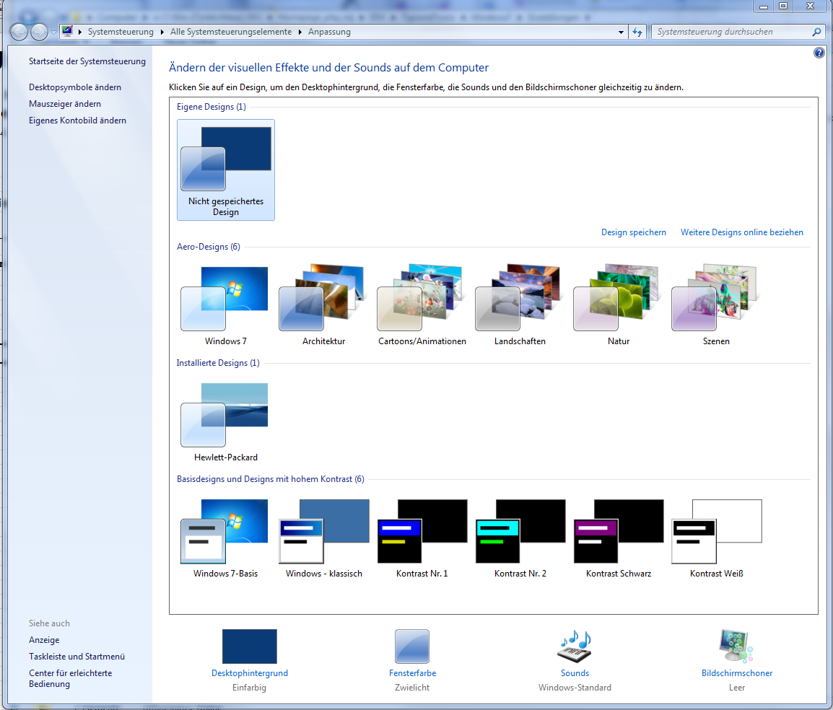

Anzeige

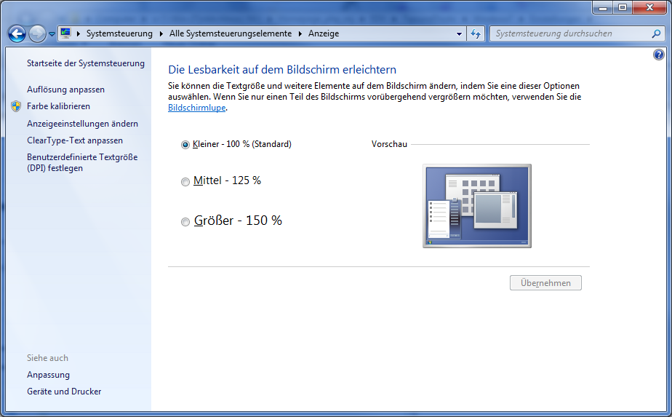

Anzeigeeinstellung ändern

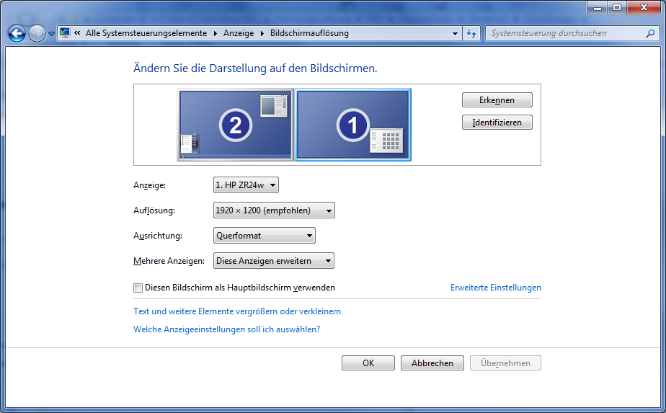

Ausrichtung

Normalerweise auf Querformat einstellen

**Tastenkürzel zum Bildschirm drehen:**

Die Drehung des Bildschirms wird erst seit [Windows](http://www.computerhilfen.de/info/windows) 7 von [Windows](http://www.computerhilfen.de/info/bildschirm-drehen-bild-um-90-oder-180-drehen-unter-windows.html) selbst gesteuert (und lässt sich dann in auch [in den Einstellungen korrigieren](http://www.computerhilfen.de/info/bildschirm-drehen-bild-um-90-oder-180-drehen-unter-windows.html#video)). Vorher war das die Aufgabe des Grafikkartentreibers. Je nach Modell und Hersteller der Grafikkarte gibt es auch unterschiedliche Tastenkombinationen, mit denen sich der Bildschirm drehen lässt, oder eine Bildschirm-Drehung wieder rückgängig machen lässt.

Dies sind die häufigsten Tastenkombinationen oder Tastenkürzel zum Drehen des Bildschirm-Inhaltes:

* STRG + ALT + Pfeiltaste
* oder
* CTRL + ALT + Pfeiltaste

Ev.

* STRG + Pfeiltaste
* STRG + SHIFT + Pfeiltaste
* STRG + SHIFT + 9 (für 90° Drehung)

Gefunden bei http://www.[computerhilfen](http://www.computerhilfen.de/).de